2011年度“中国大学生自强之星”推荐表
姓 名 | 董亚宁 | 性 别 |  | 男 | 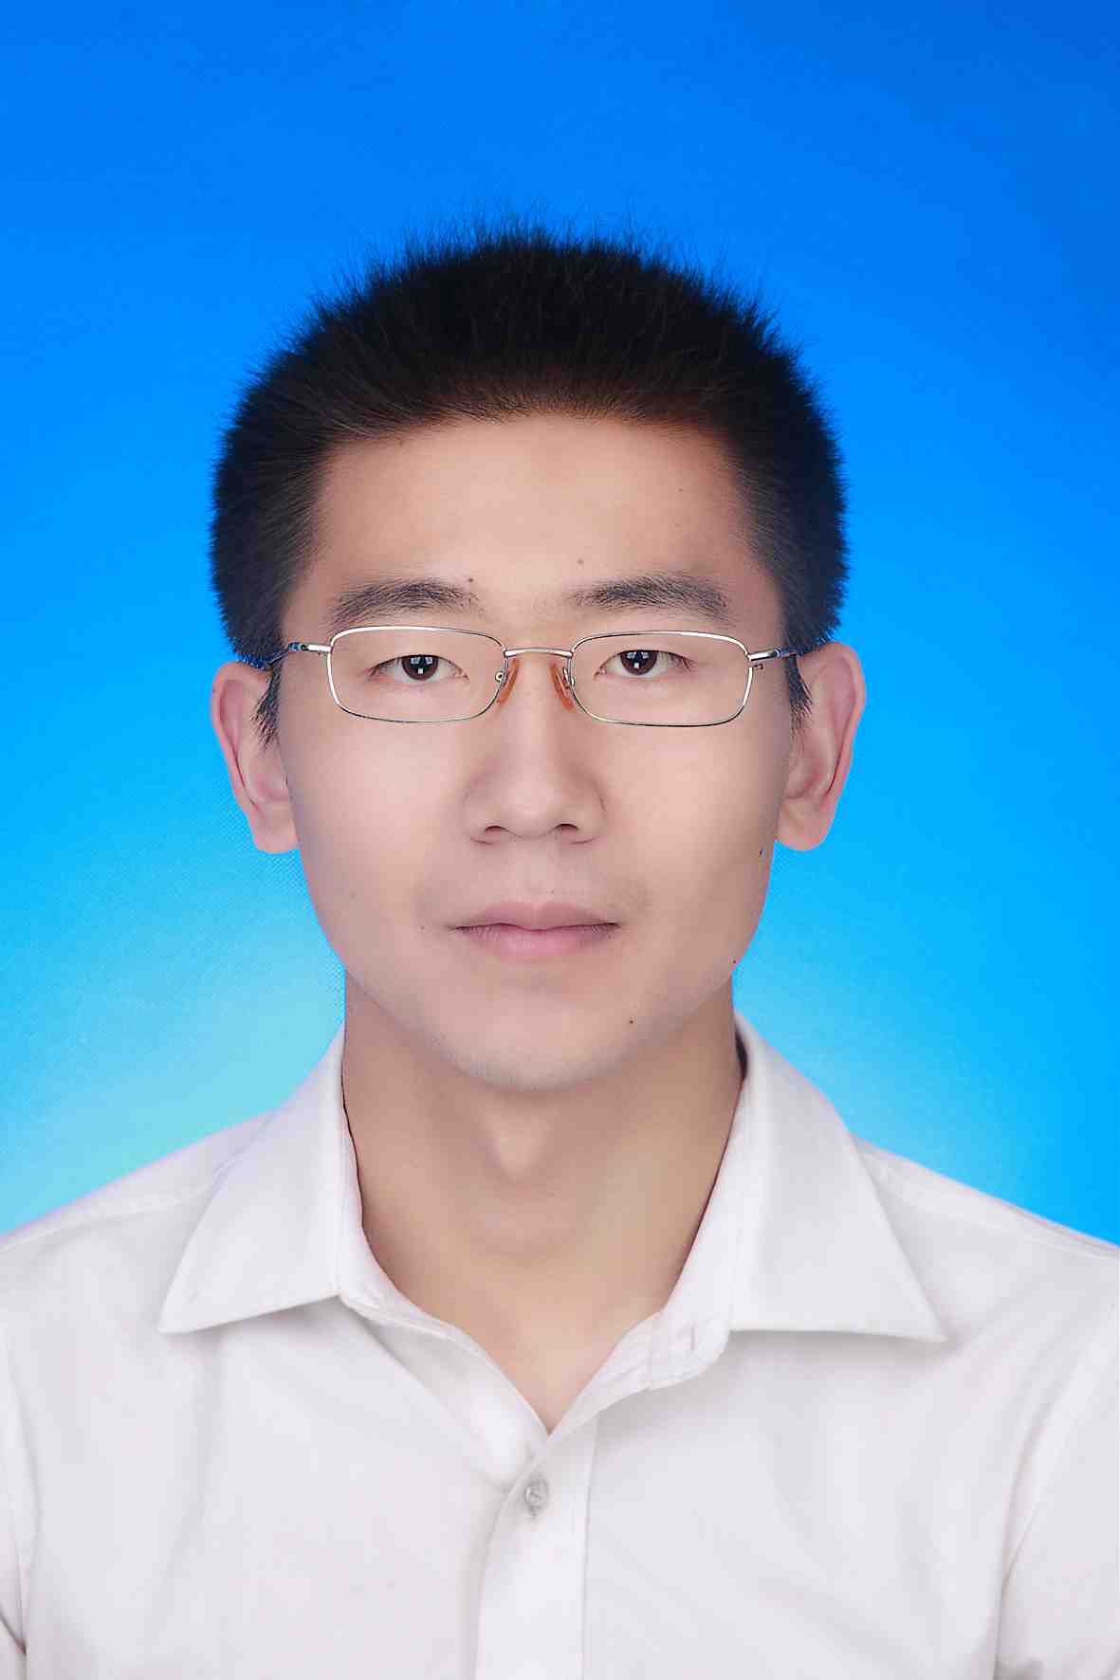
民 族 | 汉 | 政治面貌 |  | 中共党员
学 校 | 同济大学
院系班级 | 机械学院09机电班
电子邮箱 | tj-dyn1104@163.com
身份证号 | 620422198711044336
QQ号码 | 1113674768
腾讯微博  主页链接 | http://t.qq.com/dongyaning6319 |  |  |  | 是否收听活动官微 | 是
手 机 | 13661584012 |  |  | 座 机 | 021-69589668
你的梦想 | 做一盏油灯，照亮几里去路；为一颗心灵，携来一片天地。立于世中，需担一肩之责；行走长路，应为一隅天地。立身立世，为人为学。为天下，携手行千里。为世事，并肩为己任。
事迹简介
（简要说明个人自强事迹和成果，3000字以内）
董亚宁，男，中共党员，05年考入同济大学机械工程学院，09年保送本校机械电子工程专业研究生。
在大学生涯中，他勤奋好学、乐观向上，在逆境中锤炼意志、陶冶情操，脚踏实地走出了一条自强之路。曾获得“感动同济十大人物”提名奖、全国十佳生命关怀志愿者、2011年度上海教育年度新闻人物、上海青年五四奖章等称号，此外还获得了第十二届全国大学生挑战杯课外科技作品全国一等奖、国家奖学金、上海市优秀毕业生、同济大学一等奖学金、同济大学优秀团员、同济大学优秀学生、同济大学优秀党员、同济大学优秀学生干部、三得利国际集团奖学金、2010“昆山杯”全国大学生优秀团队创业大赛全国总决赛优胜奖等荣誉。
在勤奋学习的同时，他助人为乐、热心公益，从受助到自助再到助人，凭一颗感恩的心搭建了一座传递社会慈善关爱的桥梁。自大学以来，董亚宁几乎将所有的课余时间投入到公益之中，创建爱心结对网站，发起两个大学生公益组织，先后募捐了五千余册图书、价值两万元的文具、二十万元善款，组织了六百余名大学生志愿者开展反哺家乡和回报社会的公益活动，直接受益者达一万余人。董亚宁的事迹也得到了社会的认可，《中国青年报》、《文汇报》、《新民晚报》、《解放日报》、《青年报》、《京华时报》、《兰州晨报》、《陇南日报》、新华网、人民网、新浪网、腾讯网、凤凰网、网易、上海教育电视台、《大学生周刊》及《同济报》等媒体对董亚宁的先进事迹进行了报道。

“受助”中学会感恩
鸦有反哺之义，羊知跪乳之恩。
六年前，来自甘肃会宁的寒门学子董亚宁通过同济大学“绿色通道”顺利报到，步入大学后，学校更是给了他特殊的关爱和照顾。大学期间，为着内心深处的一份感激，为着高远未酬的巍巍志向，他坚持不懈地努力学习。与此同时，也开始了他回报家乡、回报社会的努力，至今从未间断。
5·12 地震发生后，他更是搭建起了公益助学平台，号召和组织更多的大学生志愿者（特别是受助大学生）参与到传递社会关爱的行动中来，将爱心不断传递到灾区，传递到西部的穷乡僻壤。

“自助”中全面发展
学习方面： 学习勤奋 成绩优秀 由于本科期间成绩优秀，董亚宁直接被保送攻读本校研究生，他先加入了国家科技支撑计划课题，负责港口机械大功率散热器设计与优化工作，参与申请了国家发明专利2项；之后又负责工程机械液压滑阀多场耦合机理研究，发表了核心论文2篇。
工作方面：尽心尽责 勤勤恳恳 在勤奋学习之余，他担任了许多学生干部工作，从班长到创新基地部长，再到社区辅导员。任职期间，他尽自己全力做好各项本职工作，尽可能去帮助和关心社区同学。
生活方面：勤俭节约 自立自强 上大学后，他主要通过奖助学金和平时的勤工俭学来维持自己的学费和生活费，未曾向家里要过一分钱。

“助人”中传递爱心
走进震后灾区 埋下爱之种子
5·12地震发生后，在悲痛之余，董亚宁私自决定前去救灾，但立马被班主任老师劝回了。得知北川中学复课的消息后，他花了半个月时间整理了一本《高三数学复习札记》，自筹经费复印了100本第一时间寄给了北川中学，7月份他带着400本《高三数学复习札记》、《应对高考》和学习文具踏入陇南灾区学校，并走访了受灾群众，带给他们灾后重建的最新信息。
创建爱心网站 帮扶特困儿童
灾区回来后，一幕幕灾后情景时常浮现在眼前，他想着一定要为孩子们做点什么。董亚宁忽然产生了一个念头，那就是用自己的节省下来的生活费去灾区走访最需要帮助的单亲孩子和孤儿，收集他们的信息，然后把信息反馈给像以往帮助他一样的爱心人士，这样汇集大家的力量可以更好的帮助那些孩子。之后，董亚宁精心策划了“携手点燃希望 共筑美好未来”一对一帮扶活动，并利用课余时间通过网络广泛联络各界爱心人士，每天到凌晨一两点都是司空见惯的事情，有时候为取得爱心人士的信任要解释半天。然而，大爱的力量是无限的，截止2011年11月，他一共联络到了300余爱心人士。
两年多来，董亚宁一一走访了甘肃陇南灾区、会宁等地20所小学的近300名单亲、孤儿及特困学生，了解孩子们的实际诉求，并让爱心人士和他们结对。据不完全统计，截止目前结对后的孩子们收到的捐助款物达10万元。
在完成部分结对后，董亚宁发现每天要维护长期结对关系，又不断有新的爱心人士找他要帮扶孩子，工作异常繁杂，他设想建立一个类似大学生选课系统的公益网站，爱心人士登入系统就可以选择想要帮扶的孩子了，这个系统也会记录结对后的长期帮扶情况。
2011年初，在董亚宁的努力下自己所设想的网络结对系统也变成了现实，运行以来，基本每两三天都有爱心人士在线注册帮扶孩子。董亚宁算了一下，只要他自己每天抽出一小时维护，每年就至少可帮扶100名孩子。谈到下一步计划，董亚宁信心满满地说将会动员西部计划志愿者一道参与进来，走访更多需要帮助的孩子，联络更多的爱心人士……
发起公益组织 践行青年使命
董亚宁认为从贫困山区中走出去的学子，更应该懂得感恩，懂得回报。07年他发起会宁学子协会，先后组织家乡300余名大学生面向一万名高中学生开展“感恩母校系列活动”，从学习方法及报考志愿等方面引领学生树立正确的高考观，帮助他们圆梦大学。
09 年底，董亚宁组织成立了“千里草助学计划”，该计划以“搭建助学育人平台、促进受助学子成材、播撒爱心希望种子、传递社会慈善关爱”为宗旨。两年来董亚宁组织了300余名大学生志愿者利用寒暑假时间面向甘肃、四川、云南、贵州四省30所学校的近三千名农村孩子开展了“微笑成才五部曲”冬夏令营项目，同时建立了10间图书室，进而解决了山区孩子们在生活、学习、思想方面的部分困难。
编写教案教材 关爱留守儿童
近年来农村留守儿童问题较为突出，为了探索适合留守儿童的关怀模式，董亚宁在支教期间详细调研了留守儿童在生活、学习、道德、心理、人格及志向等方面存在的问题。2011 年3 月起，董亚宁主持研发了《微笑成才五部曲》（5天版和15天版）、《ENJOY‐READING 阅读推广计划》和《校园安全手册》等多套教案教材，其中教案供大学生志愿者和西部学校教师参考，教材供留守儿童配套阅读。之后印制了1500套，并陆续寄送给西部学校和大学生支教社团，以引导其科学合理地关爱留守儿童。
探索支教模式 提升支教质量
在开展支教过程中，董亚宁也发现了当前短期支教存在的一些问题，期间他做了大量调研，2011年探索出了千里草助学计划短期支教创新模式，即素质教育和公益教育助推器的创新理念、公益资源的创新整合方式、“太阳币计划”的创新管理、回乡支教与受教学校教师计划的创新实施以及《微笑成才五部曲》的创新内容，进而为大学生短期支教指明了出路。调研所形成的调研报告荣获第十二届全国大学生“挑战杯”课外科技作品全国一等奖。
在2011年的中欧青年志愿者日系列活动中，董亚宁作为中方青年志愿者代表发言，向与会国成员介绍支教模式；董亚宁下一步将向全国百余支高校短期支教社团分享研究成果，让短期支教创新项目遍及西部的穷乡僻壤，让更多的山区孩子“微笑地成才”，同时提升短期支教质量。

到祖国最需要的地方去
董亚宁深深思索着自己的未来，在他看来，人的一生不可能一帆风顺，将会充满坎坷和艰辛，他已作好充分的心理准备，接受任何考验，到最能发挥自己作用的地方去，真正为祖国的强盛贡献自己的力量！

学校团委意见：  （签章）  年 月 日 |  |  | 省级团委意见：  （签章）  年 月 日

